* Cách tạo Page trên angular
* B1. Click chuột phải tại thư mục cha chọn Generate Module và đặt tên vd “basic”
* 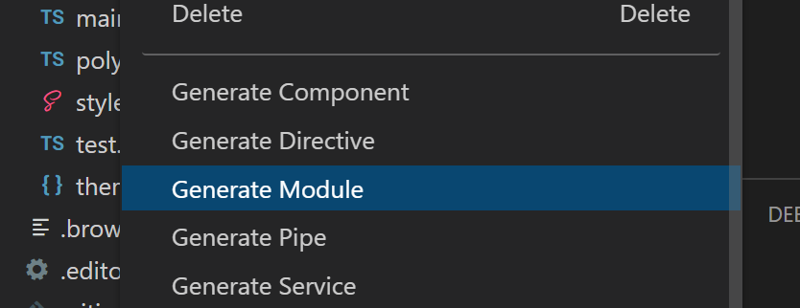
* B2. Chọn thư mục module vừa tạo click chuột phải tạo Route và nhập tên giống tên module vừa đặt của B1 vd: “basic”
* 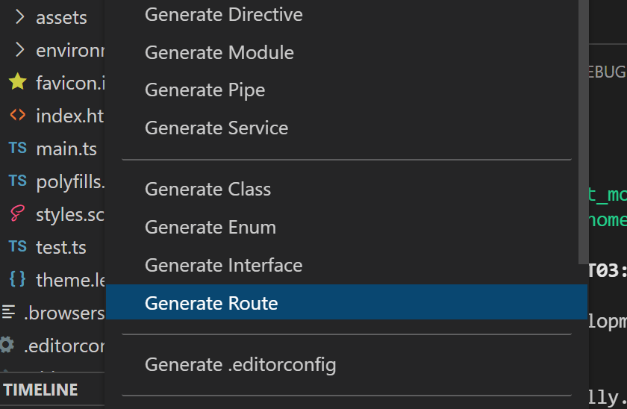
* B3. Mở file xxx.routing.ts sửa theo mẫu sau
* 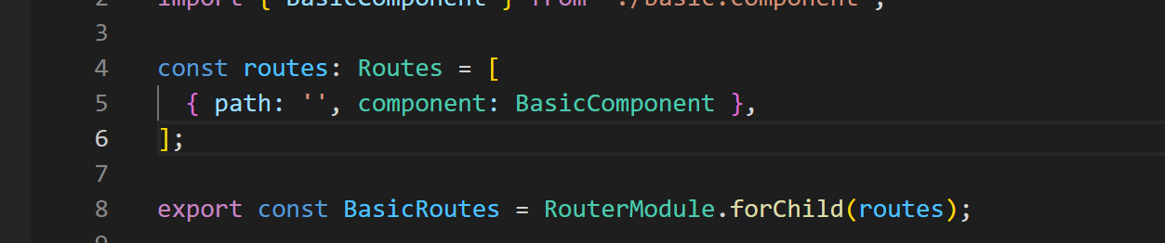
* B4. Mở file xxx.module.ts Import Route vào module như mẫu sau
* 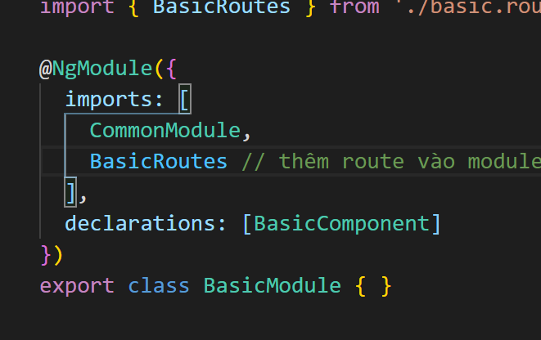
* B5 cấu hình url ở module cha. Mở file xxx. Và cấu hình link trở tới module vừa tạo như mẫu sau vd: example/basic
* 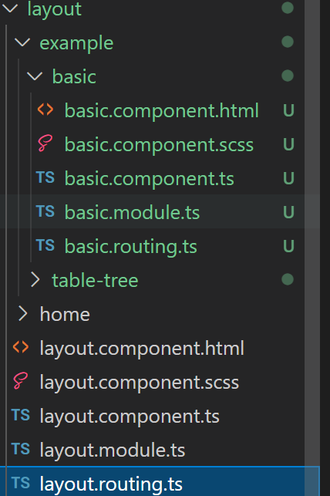
* 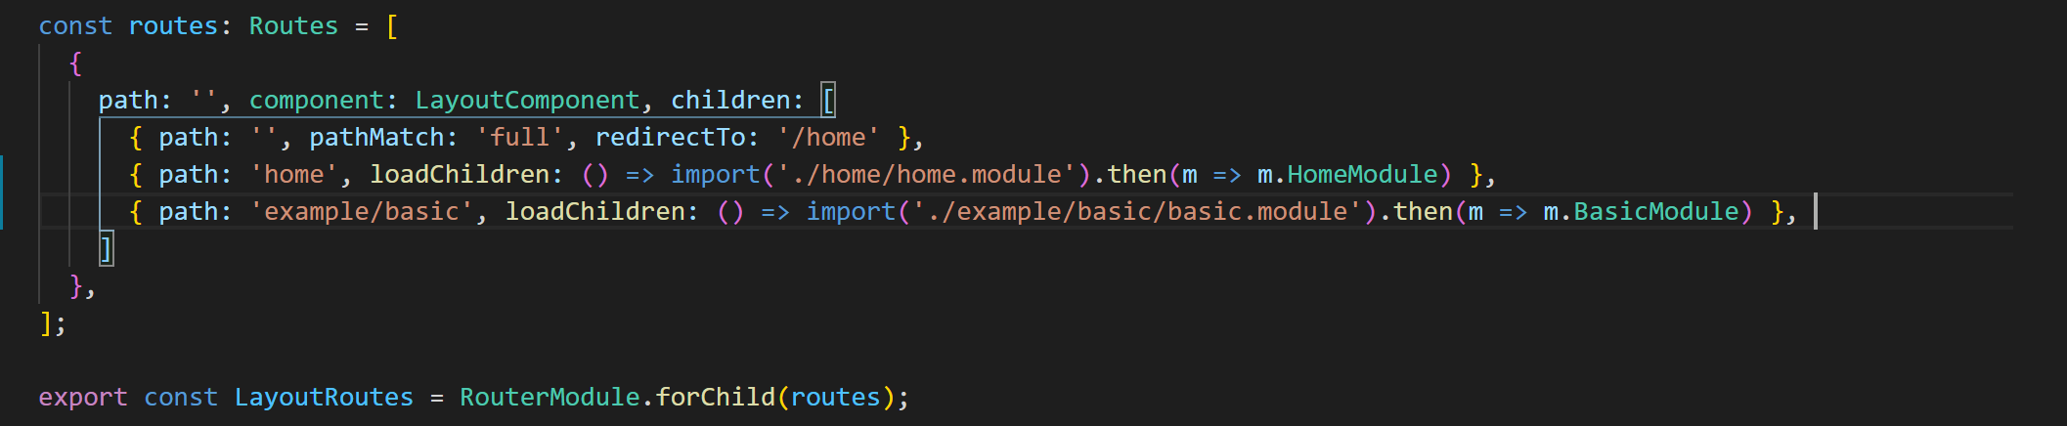
* Run code và gõ link /example/basic